TSP-1000-RF 射频创新实验室

通信实验室方案

系统背景

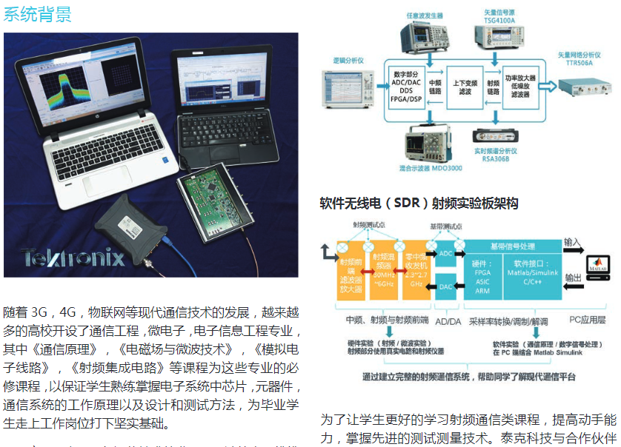
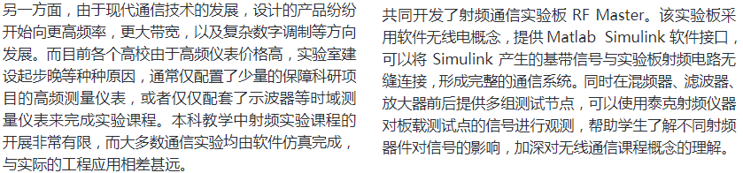

方案介绍
泰克公司推出的经济型射频仪表，很好的解决了以往射频实验室成本过高，分析手段单一的问题，为学生在实验室开展动手实验创造了条件。
